----/---- EĞİTİM-ÖĞRETİM YILI ŞEHİT İBRAHİM ER ORTAOKULU
5/A SINIFI FEN BİLİMLERİ DERSİ 2. DÖNEM 2. YAZILI SINAVI

ADI-SOYADI: NO:

1. Ülkemizdeki bilinçsiz avlanmanın biyoçeşitlilik üzerindeki etkilerine aşağıdaki durumlardan hangisi örnek verilemez?

A) Karadeniz’de balık türlerinin azalması
B) Toroslardaki alageyik sayısının azalması
C) Kelaynak kuşlarının sayılarının azalması
D) Koalaların sayılarının günden güne azalma
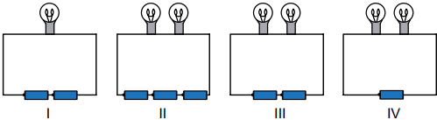
2.

Hipotez: Bir elektrik devresinde ampul sayısı değişirse
parlaklığı da değişir.
Verilen hipotezi test etmek için yukarıdaki düzeneklerden hangi ikisi kullanılmalıdır?

A) I ve III. B) I ve IV. C) II ve III. D) I ve IV
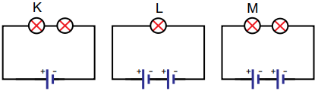
3.
MUHARREM ERDOĞAN

Şekildeki elektrik devrelerindeki K, L ve M ampulleri arasındaki parlaklık ilişkisi hangi seçenekte doğru verilmiştir?

A) K > L > M B) L > M > K
C) L > K > M D) K > M > L

4. Aşağıdaki canlılarla ilgili verilen ifadelerden hangisi yanlıştır?

A) Kelaynak kuşu, Akdeniz foku ülkemizde nesli tükenmiş canlılardır.
B) Panda dünyada nesli tehlikede olan canlılara örnektir.
C) Van kedisi, Kangal köpeği sadece ülkemize özgü endemik türlere örnektir.
D) Mamut ve dinazor dünyada nesli tükenmiş canlılardır.

5. Aşağıda verilen devrelerden hangisindeki ampul ışık verir?
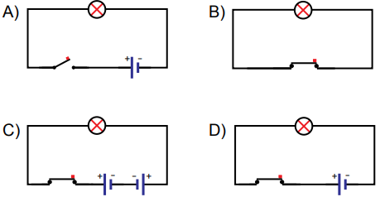

6. Depremin etkilerini en aza indirmek için alınan önlemlerden biri de deprem çantası hazırlamaktır

Aşağıdaki gıdalardan hangisini deprem çantasında bulundurmak uygun değildir?

A) Su B)Kraker C) Yoğurt D) Bisküvi
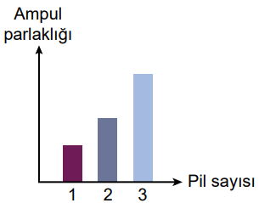
7. Bir ampul ve özdeş piller kullanılarak yapılan bir deneye
ilişkin grafik yandadır.

Bu grafiğe göre,

I. Pil sayısı artarsa ampul parlaklığı artar.
II. Bağımsız değişken pil sayısıdır.
III Kontrol edilen değişken ampul parlaklığıdır.
ifadelerinden hangileri doğrudur?

A) Yalnız I. B) I ve II. C) II ve III. D) I, II ve III.

8. I. Hızlı nüfus artışı
II. Plansız kentleşme
III. Yapay gübre ve ilaçların kullanımı

Yukarıda verilenlerin hangileri çevre kirliliğine neden olmaktadır?

A) Yalnız I B) Yalnız III C) I ve II D) I, II ve III

9. Bilgi: Bir ekosistemde bulunan bitki ve hayvan türlerinin sayı ve çeşitliliğine biyoçeşitlilik denir.

Aşağıdakilerden hangisi biyoçeşitliliği diğerlerinden
farklı şekilde etkiler?

A) Ev ve sanayi atıklarının suları kirletmesi.
B) Aşırı nüfus artışı ve kentleşmenin olması.
C) Nesli tükenmekte olan canlıların koruma altına alınması.
D) GDO'lu tarım ürünlerinin üretimi

10. Sayısını istediğiniz gibi değiştirdiğiniz değişkenlere bağımsız değişken denir. Sayısı değiştirilmeyen değişkenlere kontrol edilen değişken denir. Gözlemlediğiniz değişkenlere bağımlı değişken denir.

Ampul sayısının değişip, pil sayısının sabit kaldığı bir deneyde hangisi doğrudur?

A) Pil sayısı, kontrol edilen değişkendir.
B) Anahtar, bağımsız değişkendir.
C) Ampul parlaklığı, bağımlı değişkendir.
D) Ampul sayısı, kontrol edilen değişkendir.

https://www.sorubak.com
11. Kayalardan veya topraktan oluşmuş kütlelerin yerlerinden koparak yer değiştirmesine heyelan veya toprak kayması denir. Bazı heyelanlar büyük bir hızla bazıları da yavaş gerçekleşir. Heyelanlar yeryüzünde çok sık meydana gelen bir doğa olayıdır. Bu doğa olayı aşınmalara, evlerin toprak altında kalmasına neden olur. Heyelanlar yerleşim yerleri çevresinde oluştuğunda can ve mal kayıplarına yol açmaktadır.

Metne göre hangisi yanlıştır?

A) Toprak kaymasının diğer adı heyelandır.
B) Doğa olayıdır, gerçekleşmesine engel olamayız.
C) Şiddetli rüzgarlar heyelan oluşumunu artırır.
D) Ev ve apartmanların yıkılmasına neden olabilir.

12. Aşağıdakilerden hangisi, insan etkisi ile ortaya çıkan çevre sorunlarından değildir?

A) Rastgele sokağa atılan çöplerin çevreyi kirletmesi
B) Fabrikalardan çıkan zehirli gazların havayı kirletmesi
C) Tarım ilaçlamalarının bitkilere zarar vermesi
D) Heyelan ile bitki örtüsünün zarar görmesi

13. Aşağıdaki cümlelerden kaç tanesi doğrudur?

- Devre sembolleri zamandan tasarruf sağlar.
- Bilimsel iletişimi semboller zorlaştırır.
MUHARREM ERDOĞAN

- Değişken terimi, deney yaparken kullanılan bir terimdir.
- Duy, kablo ve pil yatağı gibi devre elemanlarının sembolleri devreleri çizerken işimizi kolaylaştırır.
A) Hiçbiri B) Hepsi C) 2 D) 3

14. Aşağıdaki boşluklara hangi kelime gelmemelidir?

- Biyolojik kaynaklardan odun, yiyecek, …… , enerji sağlanır.
- Bitkiler havayı temizler, ….. önler, toprağı korur.
- Bitki ve hayvan türlerinden tarım, hayvancılık, tıp, ….. vb. alanlarda faydalanılır.
- Orman yangınları, ……. çeşitliliği tehdit eder.
A) kültürel B) veterinerlik C) oksijen D) erozyonu

15. Bir devdeki ampulde meydana gelen K olayı sonrası ampulün parlaklığının azaldığı görülmüş. Bu K olayı aşağıdakilerden hangisi olabilir?

I. Devreye pil eklenmesidir.
II. Devreye ampul eklenmesidir.
III. Devreden pil çıkarılmasıdır.
IV. Anahtarın açık konuma getirilmesidir.

A) I ve IV B) II ve IV C) I ve II D) II ve III

16. Volkanik patlamalarla ilgili,

I. Yanardağların hepsi aktiftir.
II. Mağma yer yüzüne çıktıktan sonra lav adını alır.
III. Aniden gerçekleşir.

yargılarından hangileri doğrudur?

A) Yalnız I. B) Yalnız II.
C) I ve II. D) II ve III.
17. İnsanların açgözlü davranışları sonucunda her yıl milyonlarca hayvan ölüme terk edilmektedir. Öldürülenlerin yanı sıra bir o kadar hayvan da hayvanat bahçeleri, hayvan ticareti ve laboratuvar deneyleri için yakalanmaktadır. Dünya çapında vahşi hayvan ticareti yasa dışı ve hayvanlar için bir işkence olmasına karşın bu ticaret hiç de azalmamaktadır.

Verilen metne göre hangisi doğrudur?

A) Hayvanların ticareti kanunlarla yapılır.
B) Hayvanat bahçeleri, hayvanların rahatça gezip dolaştığı yerlerdir.
C) Hayvanlar üzerinde deneyler yapılmaktadır.
D) Vahşi hayvanların başka ülkelere götürülmesi, orada yaşayan insanlar için önemlidir.

18. Aşağıdakilerden hangisi heyelan olma riskini artıran faktörlerden biri değildir?

A) Dik yamaçların olması
B) Doğal bitki örtüsünün tahrip edilmesi
C) Şiddetli yağışların olması
D) Rüzgarın fazla esmesi

19. Rüzgârların birbirleriyle çarpışarak görseldeki gibi girdap oluşturması sonucu meydana gelen rüzgâr çeşidi hangisidir?

A) Sis B) Yel C) Hortum D) Fırtına

20. Biyoçeşitliliğin sağlık ve ekonomi üzerinde yararları vardır.

Aşağıdakilerden hangisi bitkilerin bu anlamda sağladığı yararlardan biri değildir?

A) Ormanların hayvanlara barınak sağlaması
B) Söğüt yaprağından ilaç üretimi
C) Meşe ağacından mobilya üretimi
D) Pamuk bitkisinden iplik üretimi

